**Grafos**

**Introducción**

* Estudio de la relación entre objetos (denominados **nodos** o **vértices**) y los puentes (denominados **ejes** o **aristas**) que los unen.
* **Aplicaciones:** Sistemas de aerolíneas, problemas situados en mapas (camino más corto entre 2 puntos), sudoku

**Definición**

* Un grafo es un par **G** **= (V, E)** donde V es el conjunto de vértices (nodos) y E es el conjunto de ejes (aristas).
  + **V** es un conjunto finito no vacío cuyos elementos se llaman vértices.
    - Los vértices se denotan con números: V={1,2,3…}
  + **E** es un conjunto cuyos elementos se llaman ejes.
    - Los ejes se denotan con letras minúsculas: E={a,b,c…}
    - Cada eje se puede denotar como los puntos que une: si b une los puntos 1 y 2, **b = {1,2}**.
  + Se tratará con grafos no dirigidos, donde los ejes no tienen dirección. Aquellos que sí tienen dirección son digrafos, y sus ejes se representan con flechas como vectores.
    - En grafos no dirigidos, los pares no son ordenados.

**Tipos de ejes/vértices**

* Un par de vértices u,v se dicen **adyacentes** si existe un eje e que los conecte.
  + Se dice entonces que el eje e **incide** en los vértices u,v. Entonces, u,v son los **extremos** del eje.
* Un vértice que no está conectado a ningún otro mediante un eje se denomina **aislado**.
* Si dos o más ejes conectan los mismos dos vértices, los ejes se denominan **paralelos** o **múltiples**.
* Un eje que conecta un vértice consigo mismo es un **lazo**.
* Un grafo que no tiene lazos ni ejes múltiples se llama **grafo simple.**

**Grado**

* El **grado** **S(v)** de un vértice v es el número de ejes que inciden en él.
* Un lazo cuenta como dos ejes al contar el grado.
* Los vértices de grado 1 se denominan **hojas**.

**Sucesión de grados**

* Se llama **sucesión de grados** a la sucesión ( S(v) )v€V, es decir, la lista completa de los grados de cada vértice en el grafo.
* Se pueden ordenar de menor a mayor grado o, más comúnmente, en orden de los vértices.
* **Lema del apretón de manos [handshaking lemma]:** la suma de los grados de todos los vértices de un grafo es igual al **doble** del número de ejes.
  + Esto es debido a que un eje siempre conecta dos puntos.
  + **Corolario:** En cualquier grafo, el número de vértices de grado impar es par.

**Propiedades de un grafo**

* |V|: **Orden** del grafo. |E|: **Tamaño** del grafo
* Si en un grafo se cumple que todos los vértices tienen el mismo grado r, el grafo es **r-regular**.
  + Ejemplo: un grafo donde los vértices son de grado 2 es 2-regular.
* Un grafo donde todos los vértices están conectados con el resto de vértices es **completo**. Se denomina con KE.
  + Por ejemplo, el K1 es un sólo punto, el K2 es una línea entre 2 puntos, el K3 es un triángulo, el K4 es un cuadrado con las diagonales marcadas.
  + Un grafo completo tendrá (n|2) ejes.

**Subgrafo de un grafo**

* Sea G(V,E) un grafo. Si tengo otro grafo G’ = (V’,E’) se dice que G’ es un **subgrafo** de G si V’ ⊆ V y E’ ⊆ E.
  + Si V’=V, se denomina **subgrafo recubridor** de G.
* Sea G un grafo, y U C V. Se denota por **G-U** el subbgrafo que se obtiene de G eliminando los puntos que pertenecen a U y por lo tanto también los ejes que conectan con los vértices de V.
  + Es decir, se eliminan los vértices de U y también todos los ejes.que quedan desconectados tras hacerlo.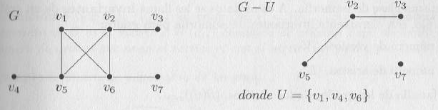
* Sean G=(V,E) y G’=(V’,E’). dos grafos. Se dice que G y G’ son **isomorfos** si existen dos aplicaciones biyectivas:
  + Φ: V → V’, Ψ: E → E’
  + De tal forma que e={v1, v2} ∈ E ⇔ Ψ(Φ(v1), Φ(v2)) ∈ E’
  + Es decir, la imagen del eje que conecta dos puntos en G conecta la imagen de esos puntos en G’, y viceversa.
  + Esto significa que los dos grafos son el mismo, aunque el dibujo sea distinto.
* Para comprobar si dos grafos son isomorfos, se consideran sus **invariantes:** los datos que son comunes a todos los grafos isomorfos. Los invariantes de un grado son **|V|, |E|** y  **( S(v) )v€V [1]**
  + Es decir, si dos grafos tienen el mismo número de vértices, el mismo número de ejes y la misma lista de grados de vértices, serán isomorfos.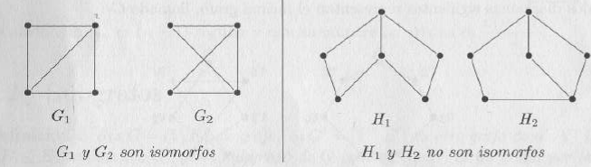

**Grafo complementario**

* Sea G(V,E) un grafo simple. El **grafo complementario de G**, **Gc(V,EC)** será el grafo con los mismos vértices pero sólo los ejes que no están en G.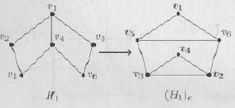

(nótese los subíndices de los vértices)

* Dos grafos son isomorfos si y solo si sus complementarios lo son.

**Lista/matriz de adyacencia de un grafo**

* La **lista de adyacencia** de un grafo es una tabla que asocia cada vértice con los vértices que le son adyacentes (están conectados por un eje).
* La **matriz de adyacencia** de un grafo G = (V,E) tal que |V|=N es una matriz cuadrada de orden N donde la entrada aij nos da el número de ejes que conectan el vértice vi con el vértice vj.
* 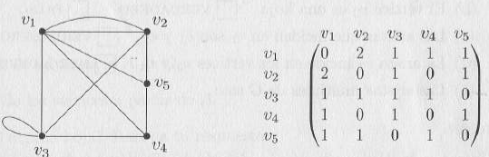
* Es siempre una matriz simétrica. Los lazos se cuentan como un único eje.

**Matriz de incidencia**

* Sea un grafo G=(V,E) donde |V|=n y |E|=m. Su **matriz de incidencia** es una matriz de orden **n**x**m** donde el elemento bij es:
  + 1 si el eje j incide sobre el vértice i
  + 0 si no.
* Cada fila se corresponde con un vértice y cada columna se corresponde con un eje. En la fila del vértice v1, habrá 1s en los puntos correspontentes a ejes que inciden en v1.

|  | **e1** | **e2** | **e2** |
| --- | --- | --- | --- |
| **v1** | **1** | **1** | **1** |
| **v2** | **1** | **0** | **0** |
| **v3** | **0** | **0** | **1** |
| **v4** | **0** | **1** | **0** |

* **Ejemplo:**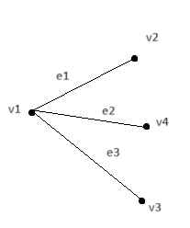

**Caminos**

* Sea un grafo G = (V,E), un **camino** o trayectoria de un vértice v0 a otro vértice vn es una secuencia de ejes no necesariamente distintos (se pueden repetir) de G de la forma:
  + e1 = {v0, v1}
  + e2 = {v1, v2}...
  + en = {vn-1, vn}
* El nº de ejes se llama **longitud** del camino**, n.**
* Un camino de longitud mayor o igual que 1 en el que el vértice inicial coincide con el vértice final (v0=vn) se llama **circuito** o **ciclo**.
* Un camino donde todos los ejes son diferentes se llama **camino simple**.

**Caminos y ciclos**

* Un **camino** es una secuencia de aristas que conectan vértices adyacentes. Por ejemplo: [ e1={v0,v1}, e2={v1,v2}, …, en={vn-1, vn} ]
* El **número de caminos** de determinada longitud que existen entre dos vértices de un grafo se puede encontrar con su matriz de adyacencia, A.
  + La entrada aij será el número de caminos de longitud 1 que unen vi y vj.
  + Si calculamos **An**, la entrada aij de esta matriz será el número de caminos de longitud n que unen vi y vj.
* Un camino de longitud mayor o igual a 1 en el que **vn=v0** se denomina **ciclo**, circuito o camino cerrado.
* Un camino o ciclo en el que todas las artistas son distintas se denomina **simple**.

**Grafo conexo**

* Se dice que dos vértices u y v de un grafo G están **conectados** si existe un camino posible entre ellos o si son iguales.
* Un grafo se dice **conexo** si todos los vértices están conectados. En el caso contrario se dice **disconexo**.
* 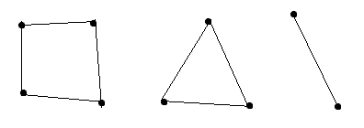 (siendo todo un mismo grafo)
* En este caso, el grafo no es conexo porque no existe camino entre los vértices de figuras distintas.
* Sin embargo, podemos hablar de **componentes conexas**: un subgrafo conexo maximal (no está contenido en otra)
* Un grafo es conexo si y solo si tiene 1 única componente conexa.
* Sea G un grafo de orden n, y A su matriz de adyacencia. G es conexo si y solo si todas las entradas de la matriz (A+A2+...+An-1), son distintas de 0.
  + Con la excepción de la diagonal (lazos), que pueden ser 0 y el grafo sigue siendo conexo.

**Arista puente**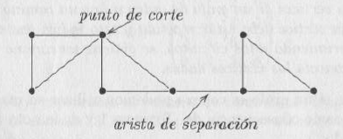

* Una arista e={vi , vj} de un grafo se dice **arista puente** o **arista de separación** si al suprimir la arista se rompe la conexión entre vi y vj.
* Un vértice v de un grafo G es un **punto de corte** si al suprimirlo aumenta el número de componentes conexas.

**Grafo bipartito**

* Una **partición** de un conjunto V se trata de dividir un conjunto V en dos subconjuntos V1, V2, que son suplementarios.
* Sea un grafo G=(V,E). Si se puede realizar una partición de los vértices tal que no existen ejes entre los vértices de V1 ni ejes entre los vértices de V2, el grafo es **bipartito.**
* Ejemplo: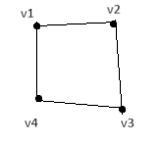
  + Dividimos el grafo entre V1={v1, v3} y V2={v2, v4}. No existen ejes entre los vértices de V1 ni entre los vértices de V2. El grafo es bipartito.
* Un grafo bipartito se dice **completo** si todo vértice de V1 es adyacente con todos los vértices de V2, y recíprocamente.
  + El ejemplo es bipartito completo,
  + Siendo |V1|=n y |V2|=m, el grafo bipartito completo se denomina **Kn,m**. O seu número de aristas é n*m.
  + Para dibujar cualquier grafo Kn,m, se pueden dibujar n vértices arriba y m vértices abajo y luego conectar todos los de arriba con todos los de abajo. Ejemplo: K4,5:
  + 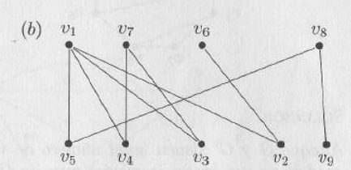

**Teorema/algoritmo para grafos bipartitos**

* Un grafo es bipartito si y sioloo si todos sus ciclos son de longitud par.
* Algoritmo para dar una partición de un grafo bipartito:
  + Sea v€V un vertice cualquiera
  + V1={v’€V | d(v,v’) es impar}
  + V2={v’’€V|d(v,v’’) es par}
  + Es decir, tomamos un vértice del grafo y dividimos al grafo en dos partes: los vértices que tienen una distancia par con él y los que tienen distancia impar.

**Grafos Eulerianos**

* Sea G un grafo. Se llama un **camino Euleriano** a un camino simple que recorre todos los ejes del grafo, sin repetir.
* Un **circuito Euleriano** es un camino Euleriano cerrado (empieza y acaba en el mismo vértice).
* Un grafo es un **grafo Euleriano** si tiene un circuito Euleriano.
  + Un grafo no Euleriano que tiene un camino Euleriano se dice **semieuleriano**.
* **Teorema de Euler:** Sea G un grafo conexo. G es Euleriano si y solo si todo vértice tiene **grado par**.
  + **Corolario:** G es Semieuleriano si y solo si todos los vértices tienen grado par excepto 2. Estos dos serán los vértices de origen y final del camino euleriano.

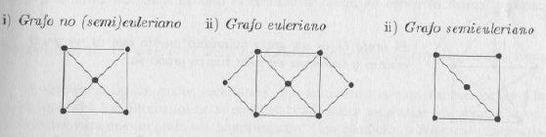

**Algoritmo de Fleury** para construir un circuito o camino Euleriano

* Elegimos un vértice cualquiera
* Se recorren todos los ejes que forman un camino con las siguientes condiciones:
  + Cada eje se elimina una vez recorrido
    - De forma opcional, se pueden suprimir los vértices aislados
  + Sólo se selecciona un eje de separación (puente) cuando no haya otra opción.

**Grafos Hamiltonianos**

* Un **camino Hamiltoniano** es un camino simple (sin repetir ejes) que pasa por todos los vértices una única vez.
* Si el camino es cerrado, se dice **ciclo Hamiltoniano.**
* Un grafo es un **grafo Hamiltoniano** si tiene un ciclo Hamiltoniano.
  + De lo contrario se dice **semihamiltoniano** si tiene un camino Hamiltoniano.

**Teorema de Dirac**

* Sea G un grafo simple y conexo, con n vértices, n>=3.
* Si S(v)>=n/2, para todo vértice de V, entonces **G es Hamiltoniano**.

**Teorema de Ore**

* Sea G un grafo simple y conexo, con n vértices, n>=3.
* Si S(u)+S(v)>n, para cualquier par de vértices u,v no adyacentes, entonces **G es Hamiltoniano**.[2]

**Condición necesaria[3]** para ciclo Hamiltoniano

* Si G es un grafo Hamiltoniano, entonces para cada conjunto U!=0 y U C V, el grafo G-U tiene a lo sumo |U| componentes conexas.
* Se deben comprobar todos los conjuntos U, deben cumplir todos la condición.

**Grafos ponderados**

* Un grafo se dice ponderado si existe una aplicación
  + w: E—>R+U{0} [positivos más el cero]
  + e—-->w(e), denominado el **peso del eje**.
* En un grafo ponderado, cada eje tiene un valor numérico asociado, que puede tener distintos significados.
* En un subgrafo G’ de un grafo ponderado, se define el **peso de G’** como la suma de los pesos de sus aristas, **w(G’)**.

**Matriz de pesos**

* Siendo G un grafo simple ponderado de orden n. Su **matriz de pesos** **W = (wij)** es una matriz cuadrada de orden n donde:
  + Si {vi, vj} € E, wij=w( {vi, vj} ).
  + Si no, wij = ∞.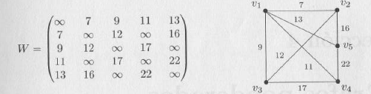
* Se denomina **camino de peso mínimo** a cualquier camino entre dos vértices vi y vj que tenga peso mínimo, **w*ij**.
  + La **matriz de pesos mínimos** es la matriz W*=(**w*ij)**, con w*ij=∞ si no hay caminos entre vi y vj

**Algoritmo de Dijkstra[4]**

* Algoritmo para calcular caminos de peso mínimo entre dos vértices.
* Este algoritmo genera dos conjuntos: L son los puntos cuya ruta óptima a v (vértice inicial) se conoce, y L’ son los que no.
* Definimos una matriz fila D de orden 1xn, que almacena los siguientes datos:
  + Si vi está en L, D(i) es la longitud de la ruta más corta de vi a v.
  + Si no, d(i) es la longitud de la mejor ruta conocida, que puede no ser óptima.
  + D se inicializa con vi=0 si vi=v, y vi=∞ si no.
* En cada paso del algoritmo se halla el vértice u de L’ que está a menor distancia de v. Este vértice se pasa a L.
* Luego, se compara cada entrada de D con el peso del camino entre esa entrada y el vértice eliminado más la entrada eliminada. Si D(j)>D(i)+wij, siendo i la entrada eliminada, D(j) se sustituye por D(i)+wij
* **Ejemplo:**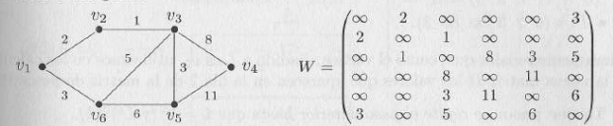
* Inicializamos D=( 0 ∞ ∞ ∞ ∞ ∞ ∞) y L=()
* **Primer paso:** Se añade a L el vértice con menor entrada en D: vi=v1. (i=1). Además, todas las demás entradas j que verifiquen que D(j)>D(i)+wij se cambian por D(i)+wij. Queda L={v1} y D=(0 2 ∞ ∞ ∞ 3).
* **Segundo paso:** Ahora, el vértice con menor entrada es v2. Se repite el proceso previo y se obtiene L={v1,v2} y D=(0 2 3 ∞ ∞ 3).
* Se repite este proceso hasta que L=V. Obtenemos finalmente D=(0 2 3 11 6 3)

**Grafos planos**

* Un **grafo plano** es aquel en el que se puede dibujar en el plano de manera que ningún par de ejes se corten salvo en los vértices que inciden.
* Una **representación plana** de un grafo plano es una representación en el plano donde no se cortan los ejes.
  + Una representación plana divide al plano en **regiones** o **caras**.
  + El grado de una cara en una rep.plana es el número de ejes ‘fronteras’ (que delimitan la cara, como si fuesen lados de la figura)
  + La suma de grados de las caras es 2 veces el nº de ejes de un grafo.
  + 𝛅(C) = 2*|E|.
* **Teorema[5] de Euler:** Sea G=(V;E) un grafo simple, conexo y plano. **|C|+|V|=|E|+2**.
  + Siendo |C| el número de caras.
* **Teorema de Kuratowski:** Sea G un grafo simple y conexo. G es plano si y solo si no contiene ningún subrafo isomorfo por subdimisiones elementales de K5 o K3,3.
  + **Subdivisión elemental por ejes:** añadir un vértice en un eje ya existente, dividiendo este eje en dos.
  + Isomorfo por subdimisiones elementales de K5 o K3,3: Si, mediante subdivisiones elementales podemos transformar el grafo en K5 o en K3,3.

**Coloración de grafos**

* Sea G un grafo simple. Una **coloración** de G consiste en asignar colores a cada uno de los **vértices** G, de manera que los vértices adyacentes tengan colores distintos.
  + Este problema es equivalente al de colorear pasíses en un mapa, si consideramos que cada vértice es un país, los ejes son fronteras.
* No existe ningún algoritmo en tiempo polinómico para la coloración de un grafo. En su lugar, asignamos un color cualquiera al primer vértice y luego vamos colorando cada vértice adyacente con colores distintos, definiendo un color nuevo cuando sea necesario. Este es un algoritmo voraz.

**Número cromático**

* El **número cromático** de un grafo G es el número mínimo de colores necesarios para una coloración de G. Se denota χ(G).
* Se tiene que χ(G)<=|V|.
* **Teorema de los cuatro colores:** Si G es plano, χ(G)<=4.

**Árbol**

* Un **árbol** (tree) es un grafo conexo sin circuitos (ejemplo: arbol genealógico)
* Un **bosque** es un grafo donde cada componente es un árbol.
* **Teorema:** Sea G(V,E) un grafo. Son equivalentes:
  + G es un árbol
  + Cada par de vértices distintos de V están conectados por un único camino
  + G es conexo y todos los ejes son de separación (puente)
  + G es conexo y |V| = |E| + 1
  + G no tiene circuito y |V| = |E| + 1

**Árbol con raíz**

* De un árbol podemos escoger un vértice cualquiera y designarlo como **raíz**. Este vértice se suele dibujar en la parte superior del grafo.
* Dado un vértice, su **padre** es otro vértice en un nivel superior al que está conectado.
* Dado un vértice, sus **hijos** son los vértices a los que está conectado en un nivel inferior.
* Un árbol con raíz se dice **m-ario** si todos sus vértices interiores[6] tienen, a lo sumo, m hijos. El árvol será **m-ario completo** si los vértices tienen exactamente m hijos.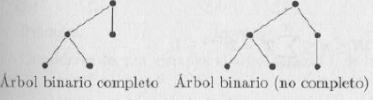
* La longitud de la trayectoria desde la raíz hasta un vértice v se denomina **altura** de v
  + La raíz se considera en nivel o altura 0.
* El máximo de todas las alturas será la **altura del árbol**.

**Subárboles**

* Sea v un padre. Si tiene un hijo izquierdo, el árgol que tiene a este hijo como raíz será el **subárbol izquierdo** de v. El subárbol derecho se define análogamente.
* Las distintas formas de leer un árbol son:
* 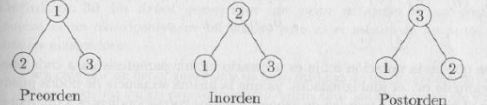
* Mediante árboles binarios se pueden expresar operaciones algebraicas y su orden de realización, como a*(b+c)

**Árbol generador**

* Sea G un grafo conexo. Un **árbol generador (recubridor)** de G es un subgrafo que es un árbol y contiene todos los vértices.
* Todo grafo conexo tiene un árbol generador. Por lo general, tienen varios distintos.
* Un **árbol generador de peso mínimo** de un grafo ponderado es el árbol generador cuyo peso es menor.

**Algoritmo de Kruskal** [Voraz, da solución óptima]

* Algoritmo para encontrar un árbol generador en un grafo.
* Se inicia un contador en i=1. Seleccionamos un eje de peso mínimo.
* Tomamos ei+1 de peso mínimo que queden del grafo que no formen un circuito con los ejes e1,e2,...ei. Los ejes no tienen que estar conectados
* Se repite el paso 2 hasta que no quede ningún eje.

**Algoritmo de Prim** [Voraz, solución óptima]

* Se elige un vértice cualquiera v. T0 = {v}. (primer árbol)
* Se considera el conjunto de ejes que inciden en el árbol construído. De esos ejes, se elige el de peso mínimo que no forme circuito con los anteriores. Se añade ese eje a el árbol. Los ejes deben estar conexos a el árbol.
* Se repite el proceso hasta que no se pueda añadir ningún eje más.

1. También son invariantes el número de ciclos y sus longitudes y el número de componentes conexos. Además, todos los invariantes lo son también al considerarlos para cada componente conexo de cada grafo.
2. Nótese que el teorema de Dirac y Ore son condiciones suficientes, pero no necesarias. Existen grafos hamiltonianos que no satisfacen estas condiciones. Sin embargo, si un grafo satisface una de las ocndiciones, es Hamiltoniano.
3. Pero no suficiente. Aunque un grafo cumpla esta condición, puede no ser Hamiltoniano.
4. non entrou nunca e é un pouco bastada. probablemente non vaia entrar este ano tampouco pero nunca se sabe
5. nos examenes a veces chamalle fórmula de Euler a esto
6. Aquellos que no son hojas, los que tienen al menos 1 hijo.